Raad van Beheer
op Kynologisch Gebied in Nederland

Commissie voor de Windhondenrensport

HANDLEIDING VOOR HET WEDSTRIJDSECRETARIAAT BAANRENNEN
NATIONAAL
Versie 1 MAART 2022

Deze handleiding wordt uitgegeven door de Commissie voor de windhondenrensport in Nederland en beschrijft de uitvoeringsvorm van een aantal regels uit het Nationale Ren-en Coursing Reglement t.b.v. het wedstrijdsecretariaat baanrennen.
Het wedstrijdsecretariaat kan tijdens de wedstrijd verdeeld worden over meerdere personen, echter één functionaris draagt de verantwoordelijkheid.

TAKEN VOORAFGAAND AAN DE WEDSTRIJD
- innen inschrijfgelden en innemen rencertificaten
- op de deelnemerslijst van het programma de aanwezigheid aanstrepen
- controleren of de licentienummers van alle honden in het programma zijn opgenomen
- controleren of de juiste thuis vereniging bij elke hond is vermeld in het programma
- controleren of de licentie geldig is en de gewichtsklasse correct is
- controleren of de honden die de lange baan lopen minimaal 18 maanden oud zijn
- reeds gedeeltelijk invullen van de hondenpas (datum, plaats, afstand)
- bij gewicht rennen, het wegen van de honden en controleren in het programma (evt. wijzigen)
- het controleren van de chip bij iedere hond voor iedere course is mogelijk als de CvW dit aangeeft.

WIJZIGINGEN DOORNEMEN MET DE KEURMEESTERS
- afgemelde honden
- niet verschenen honden
- gewogen honden die in een andere gewichtsklasse dienen te starten
- honden die door de dierenarts zijn afgewezen
- honden zonder startlicentie
- honden die wel zijn ingeschreven maar niet in het programma zijn vermeld
- andere problemen die zich voordoen

BENODIGDHEDEN
Zorg ervoor dat u de volgende artikelen en papieren bij u hebt:
- voldoende programma's
- tenminste 2 keurrapporten van de laatste versie
- de laatste uitgave van deze Handleiding
- de laatste uitgave van het Nationale Ren-en Coursing Reglement
- de door de CvW getekende vergunning voor deze wedstrijd

TAKEN TIJDENS DE WEDSTRIJD
Volgorde van binnenkomst van de honden en de gelopen tijd(en) in het programma noteren.
Altijd minimaal 2 keurrapporten invullen: 1 exemplaar wordt na afloop meegenomen door de voorzitter van de keurmeesters, het andere dient om te kopiëren, het origineel blijft in bezit van het secretariaat van de organiserende vereniging.
Op het keurrapport vermelden:
- de aanvangstijd en de eindtijd van de wedstrijd
- de namen van de keurmeesters en eventuele vervangers
- het aantal ingeschreven honden en het aantal gestarte honden
- de honden die niet aan de start zijn verschenen
- de honden die zijn bijgeschreven en de reden daarvan
- teruggetrokken honden en de reden daarvan
- de overlopen
- de honden die uit de course zijn genomen wegens storen/uitsluiting/stoppen/blessure, in geval van een blessure de aard van de blessure, vermelden.
- de namen van de Afghaanse windhonden die promoveren/degraderen en naar welke klasse dat is.
- de namen van de honden die een buitenstart hebben aangevraagd en het resultaat daarvan en dit invullen in het rencertificaat onder de regel voor het gelopen resultaat.
- Zorgen dat er bij een wedstrijd iemand in de paddock aanwezig is om de chip van de honden te controleren als de CvW chipcontrole heeft bepaald.
- Indelingen maken en laten controleren door de keurmeesters.
- Invullen van de rencertificaten.
- Innemen van de startlicenties van de honden die voor de tweede keer in het lopende seizoen zijn gediskwalificeerd. In de hondenpas moet dit vermeld worden als DISQ. Ook het niet-rond gaan zonder reden moet als disq. in de hondenpas genoteerd worden.
- Door de keurmeesters laten controleren van het promoveren/degraderen van Afghaanse windhonden op de gelopen tijden, en erop letten dat de voorzitter van de keurmeesters dit vermeldt en ondertekend op de startlicenties.
- Bijhouden van de wijzigingen tijdens de wedstrijd zodat u niet voor verrassingen komt te staan bij het indelen.

TAKEN NA DE WEDSTRIJD
De keurrapporten laten controleren, verder invullen en laten ondertekenen door de keurmeesters.
Zo nodig de klasse van Afghaanse windhonden op de startlicenties laten veranderen.
De rencertificaten teruggeven aan de eigenaren.
Na de wedstrijd dient u het volgende binnen 72 uur op te sturen:
Naar het secretariaat van de Commissie:
1 volledig ingevuld programma & 1 kopie van het volledig ingevuld keurrapport
Naar de administrateur van de Commissie, W. Heidekamp:
1 volledig ingevuld programma & 1 kopie van het volledig ingevuld keurrapport & de eventuele ingehouden startlicenties
De programma's moeten duidelijk ingevuld zijn en alle startlicentie nummers bevatten evenals de wijzigingen die gemaakt zijn in de deelnemerslijst en het programma.

HET MAKEN VAN DE INDELINGEN.
Het programma moet door de organiserende vereniging onpartijdig en zonder voorkeur worden samengesteld. In elke course start minimaal 2 en maximaal 4 honden.
(De keurmeesters kunnen echter in bijzondere gevallen toestaan, dat één enkele hond een loze course loopt, indien dat voor een goed verloop van de ren gewenst is).
Honden van dezelfde eigenaar plaatst men, zo mogelijk, niet bij elkaar in dezelfde serie. Bij
verdere indelingen hoeft men hiermee geen rekening te houden.
Zo mogelijk dient vermeden te worden de snelste honden in de 1se voorloop/ serie bij elkaar te plaatsen.
Het programma begint eerst met de “proeflopen”, daarna volgen de “licentielopen”.
Solorennen dienen verlopen te worden direct na de series en voor of na de finales.
De keurmeesters hebben het recht wijzigingen aan te brengen in de oorspronkelijk in het programma gedrukte serie-indelingen, zo haar dit gewenst voorkomt.
Alle indelingen worden verzorgd door het wedstrijdsecretariaat onder controle en
verantwoordelijkheid van de keurmeesters.

Indelingen bij kampioenschappen.
Bij kampioenschappen kunnen de keurmeesters de indelingen van de voorlopen/series alleen in uiterste noodzaak wijzigen in overleg met de gedelegeerde.
De indelingen van de 2de voorlopen en finales worden door het wedstrijdsecretariaat gemaakt in overleg met de gedelegeerde.

Kampioen indelen in de wedstrijd.
Als bij nationale wedstrijden een Nederlands kampioen meeloopt, wordt deze gewoon
ingedeeld, daarna wordt deze hond onder RWB (rood-wit-blauw) in de betreffende course geplaatst.
Een kampioen loopt alleen onder RWB als de wedstrijd over dezelfde afstand en dezelfde gewichtsklasse of tijdsklasse gaat als de afstand en gewichtsklasse of tijdsklasse waarbij de hond kampioen is geworden.

Indelen bij gelijke tijden.
Als in twee of meer voorlopen in een klasse een gelijke tijd wordt gelopen, wordt de eerst gelopen course als snelste beschouwd bij het indelen.

Geen tijd/ Haasbreuk.
Als door omstandigheden geen tijd kan worden doorgegeven, geldt de betreffende course als de langzaamste.
Hoe te handelen bij een haasbreuk.

Wanneer minder dan 2/3 gelopen is gaat de betreffende course opnieuw.
De keurmeesters bepalen wanneer.
Bij meer dan 2/3 wordt uitslag van dat moment gegeven.
Deze honden krijgen de langzaamste tijd uit die klasse, met opvolgend 0,1 sec. vermeerderd per plaats.

Voorbeeld; de langzaamste tijd is 25.2

No 1 geplaatste hond krijgt de tijd van 25.2 + 0.1 = 25.3
No 2 25.4
No 3 25.5
No 4 25.6
No 5 25.7
No 6 25.8

Mocht een hond twee keer deelnemen aan een cource met een haasbreuk, loopt deze een rit alleen om een tijd neer te zetten.

Verplicht aantal honden aan de start
In een nationale wedstrijd moeten minimaal 3 honden per klasse per ras starten.
Indien er minder dan 3 per klasse per ras starten, is het een demonstratie-ren .

Gescheiden lopen op nationale wedstrijden
Bij wedstrijden op tijd lopen reuen en teven gescheiden.

Gemengd lopen op nationale wedstrijden
Bij wedstrijden op gewicht lopen reuen en teven gecombineerd
(Tijdens de proefperiode inventariseren of tijdens gewicht rennen bij voldoende deelname gescheiden lopen een optie is.
Wat is voldoende?
Bij 4 of 6 startende honden van elk geslacht per gewichtsklasse en maximaal 1 sec verschil tussen hond 1 en 4/6?)

Het terugtrekken van honden
Honden kunnen worden teruggetrokken zonder gevolgen.
Indien er een hond, die zich voor de finale geplaatst heeft, wordt teruggetrokken, wordt de in de finales vrijgekomen plaats ingenomen door de volgende hond met de snelste tijd uit de 2 voorlopen. Bij gelijke tijden is de snelste tijd uit de eerste course doorslaggevend.

INDELINGSSCHEMA GEWICHT RENNEN:
Indeling bij gewichts rennen voor Whippets en Italiaantjes volgens art. III.19:
Alle rassen lopen gemengd en minimaal 2 en maximaal 4 honden per course.
Indelen finales op basis van de gelopen tijden in de voorlopen, op A, B, C, etc. finales.

Het indelingsschema gewichts ren Whippets:
FEATHER WEIGHT 0 KG ----> 12,499 KG
WELTER WEIGHT 12,500 KG ----> 13,999 KG
MIDDLE WEIGHT 14,000 KG ----> 15,999 KG
SUPER MIDDLE WEIGHT 16,000 KG ----> 18,499 KG
HEAVY WEIGHT 18,500 KG ----> +++++ KG

Het indelingsschema gewichts ren Italiaantjes:
FEATHER WEIGHT 0 KG ----> 4,999 KG
WELTER WEIGHT 5,00 KG ----> +++++ KG
1ste voorloop
Indeling eerste voorloop op werkelijk gewicht en opgegeven A-B-C tijden,
De tijd tussen de snelste en de langzaamste hond is maximaal één seconde (350 meter)

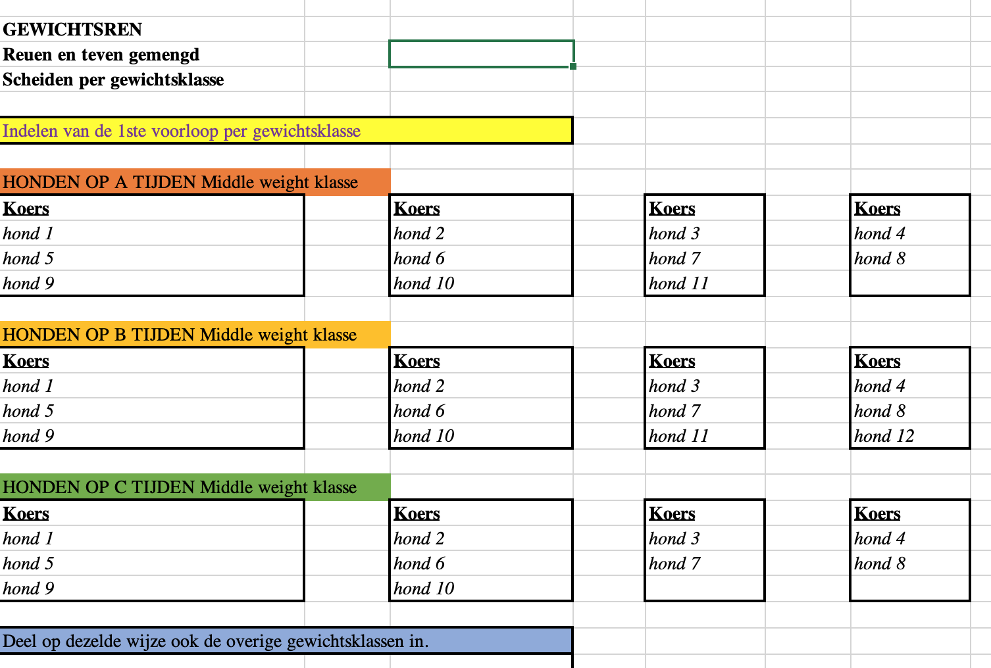

2de voorloop
Indeling tweede voorloop op werkelijk gewicht en werkelijk gelopen A-B-C tijd, via het zig/zag systeem.
De tijd tussen de snelste en de langzaamste hond is maximaal één seconde (350 meter)

De 2de voorloop vervalt als er 6 of minder honden in een bepaalde klasse ingedeeld gaan worden. Op verzoek en met instemming van alle eigenaren mag deze 2de voorloop wel worden gelopen.

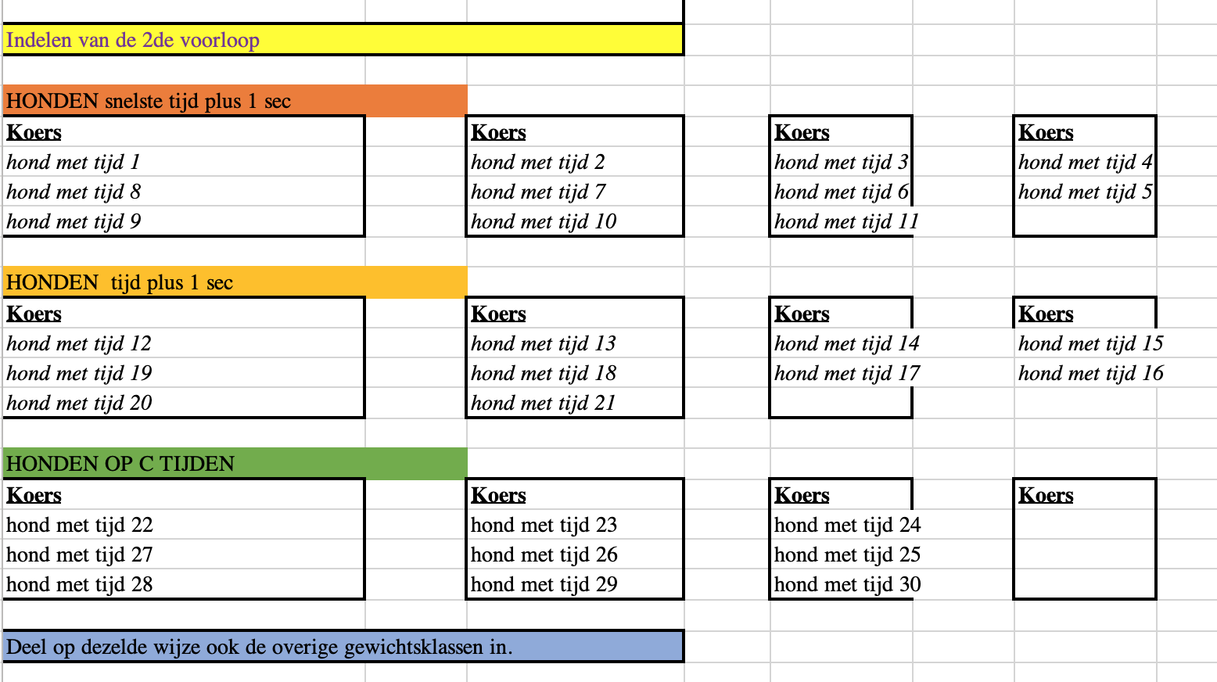

Finales
Indeling finales op werkelijk gewicht volgens de (snelste) tijden uit de 2 voorlopen van de dag.
De tijd tussen de snelste en de langzaamste hond maximaal één seconde (350 meter)
Splitsen op A1, A2 etc. Finale, B1, B2 etc finale, C1, C2 etc finale, D finale, E finale etc.

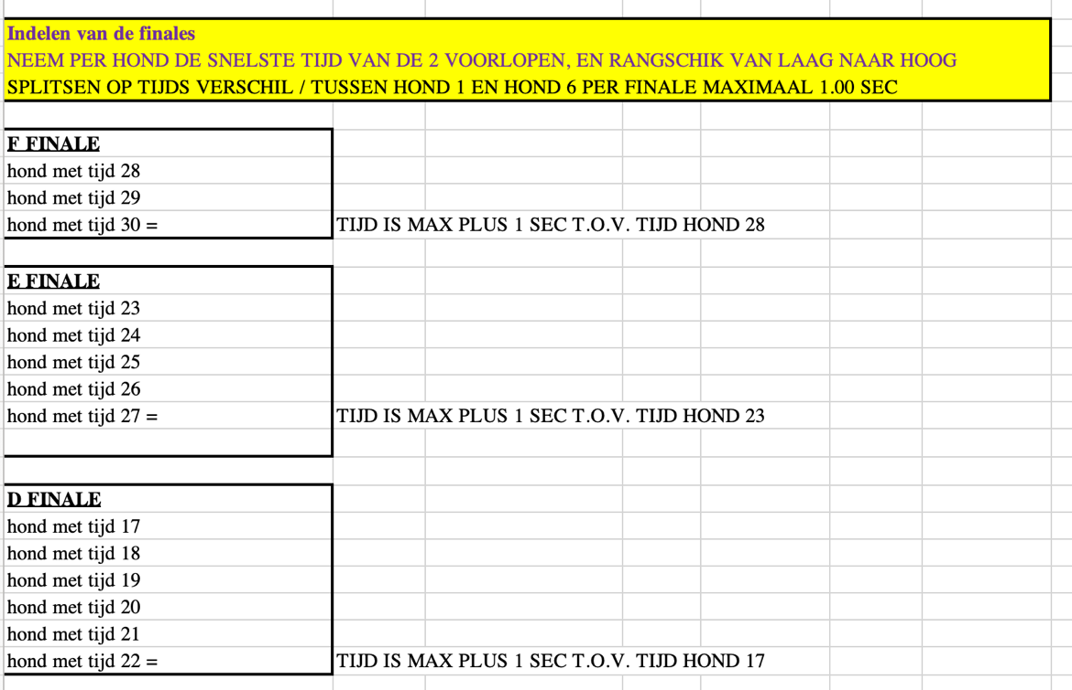

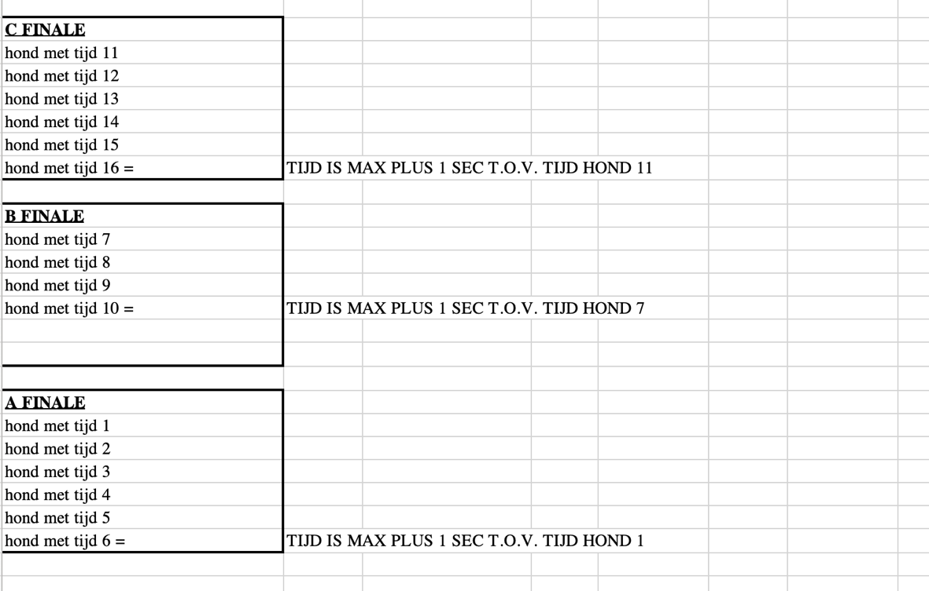
Deel op dezelde wijze ook de overige gewichtsklassen in.

VOORBEELD
Honden die zijn gemeld in de Middle weight klasse met A-B-C tijden:
Aangemeld op C tijd
R1 | Hond 1 | 2 | 23.24 |  | R1 | Hond 2 | 1 | 22.95
B2 | Hond 3 | 3 | 23.39 |  | B2 | Hond 4 | 3 | 23.52
W3 | Hond 5 | 1 | 22.73 |  | W3 | Hond 6 | 2 | 23.51
Z4 |  |  |  |  | Z4
Aangemeld op B tijd
R1 | Hond 7 | 3 | 23.08 |  | R1 | Hond 8 | 2 | 22.42
B2 | Hond 9 | 2 | 22.38 |  | B2 | Hond 10 | 3 | 22.63
W3 | Hond 11 | 1 | 22.16 |  | W3 | Hond 12 | 1 | 22.02
Z4 |  |  |  |  | Z4

Aangemeld op A tijd
R1 | Hond 13 | 2 | 22.00 |  | R1 | Hond 14 | 2 | 21.84
B2 | Hond 15 | 1 | 21.90 |  | B2 | Hond 16 | 1 | 21.77
W3 | Hond 17 | 3 | 22.52 |  | W3 | Hond 18 | 3 | 21.94
Z4 |  |  |  |  | Z4

De gelopen tijden na de eerste omloop:
1 | Hond 16 | 21.77 | 13 | Hond 2 | 22.95
2 | Hond 14 | 21.84 | 14 | Hond 7 | 23.08
3 | Hond 15 | 21.90 | 15 | Hond 1 | 23.24
4 | Hond 18 | 21.94 | 16 | Hond 3 | 23.39
5 | Hond 13 | 22.00 | 17 | Hond 6 | 23.51
6 | Hond 12 | 22.02 | 18 | Hond 4 | 23.52
7 | Hond 11 | 22.16
8 | Hond 9 | 22.38
9 | Hond 8 | 22.42
10 | Hond 17 | 22.52
11 | Hond 10 | 22.63
12 | Hond 5 | 22.73 = max 1 sec

Indelen voor de 2de voorloop via het zig-zag systeem. Beginnen met de snelste hond in de eerste koers = hond 16 = 21.77, 1 sec erbij tellen = 22.77 = t/m hond 5 (22.73)
R1 | Hond 16 (1) | 1 | 21.77 |  | R1 | Hond 14 (2) | 1 | 21.84
B2 | Hond 9 (8) | 2 | 22.20 |  | B2 | Hond 11 (7) | 2 | 22.01
W3 | Hond 8 (9) | 3 | 22,55 |  | W3 | Hond 17 (10) | 3 | 22.60
Z4 |  |  |  |  | Z4

R1 | Hond 15 (3) | 1 | 22.07 |  | R1 | Hond 18 (4) | 1 | 21.90
B2 | Hond 12 (6) | 2 | 22.32 |  | B2 | Hond 13 (5) | 2 | 22.12
W3 | Hond 10 (11) | 3 | 22.62 |  | W3 | Hond 5 (12) | 3 | 22.68
Z4 |  |  |  |  | Z4

R1 | Hond 2 (13) | 1 | 22.67 |  | R1 | Hond 7 (14) | 1 | 22.99
B2 | Hond 3 (16) | 2 | 23.12 |  | B2 | Hond 1 (15) | 2 | 23.02
W3 | Hond 6 (17) | 3 | 23.78 |  | W3 | Hond 4 (18) | 3 | 23.75
Z4 |  |  |  |  | Z4

Per hond de 2 gelopen tijden naast elkaar zetten, snelste tijd is de kwalificatietijd voor de finales.

 | 1ste voorloop | 2de voorloop | Snelste tijd | ranking
Hond 16 | 21.77 | 21.99 | 21.77 | 1
Hond 14 | 21.84 | 21.83 | 21.83 | 2
Hond 15 | 21.90 | 22.07 | 21.90 | 3
Hond 18 | 21.94 | 21.90 | 21.90 | 4
Hond 13 | 22.00 | 22.12 | 22.00 | 5
Hond 11 | 22.16 | 22.01 | 22.01 | 6
Hond 12 | 22.02 | 22.32 | 22.02 | 7
Hond 9 | 22.38 | 22.20 | 22.20 | 8
Hond 8 | 22.42 | 22.52 | 22.42 | 9
Hond 17 | 22.52 | 22.60 | 22.52 | 10
Hond 10 | 22.63 | 22.62 | 22.62 | 11
Hond 2 | 22.95 | 22.67 | 22.67 | 12
Hond 5 | 22.73 | 22.68 | 22.68 | 13
Hond 7 | 23.08 | 22.99 | 22.99 | 14
Hond 1 | 23.24 | 23.02 | 23.02 | 15
Hond 3 | 23.39 | 23.12 | 23.12 | 16
Hond 6 | 23.70 | 23.78 | 23.70 | 17
Hond 4 | 23.52 | 23.75 | 23.75 | 18
Indeling Finale met max 1 seconden tussen de nummers 1-6

Snelste tijd 1 t/m 6 A1 finale
Snelste tijd 7 t/m 12 A2 finale
Snelste tijd 13 t/m 18 B1 finale
Snelste tijd 19 t/m 24 B2 finale
Snelste tijd 25 t/m 30 C finale
Snelste tijd 31 t/m 36 D finale

Indeling van de Finales
In het voorgaande voorbeeld hebben we 18 honden Middle weight klasse en worden er 4 finales lopen.
C2 Finale Pl. Tijd
R1 | Hond 6 (18)
B2 | Hond 4 (17)
W3
Z4
G5
ZW6

C1 Finale Pl. Tijd
R1 | Hond 5 (13)
B2 | Hond 7 (14)
W3 | Hond 1 (15)
Z4 | Hond 3 (16)
G5
ZW6
B1 Finale Pl. Tijd
R1 | Hond 12 (7)
B2 | Hond 9 (8)
W3 | Hond 8 (9)
Z4 | Hond 17 (10)
G5 | Hond 10 (11)
ZW6 | Hond 2 (12)
A1 finale Pl. Tijd
R1 | Hond 16 (1)
B2 | Hond 14 (2)
W3 | Hond 18 (3)
Z4 | Hond 15 (4)
G5 | Hond 13 (5)
ZW6 | Hond 11 (6)

INDELING SCHEMA TIJD REN:
Indeling bij tijdsrennen voor Whippets en Italiaantjes volgens art. III.19:
Alle rassen lopen gescheiden en minimaal 2 en maximaal 4 honden per course.
Indelen finales op basis van de gelopen tijden in de voorlopen, op A, B, C, etc. finales.

Het indelingsschema tijdren:
TEVEN
REUEN

1ste voorloop
Indeling eerste voorloop op A-B-C tijden,
De tijd tussen de snelste en de langzaamste hond is maximaal één seconde (350 meter)

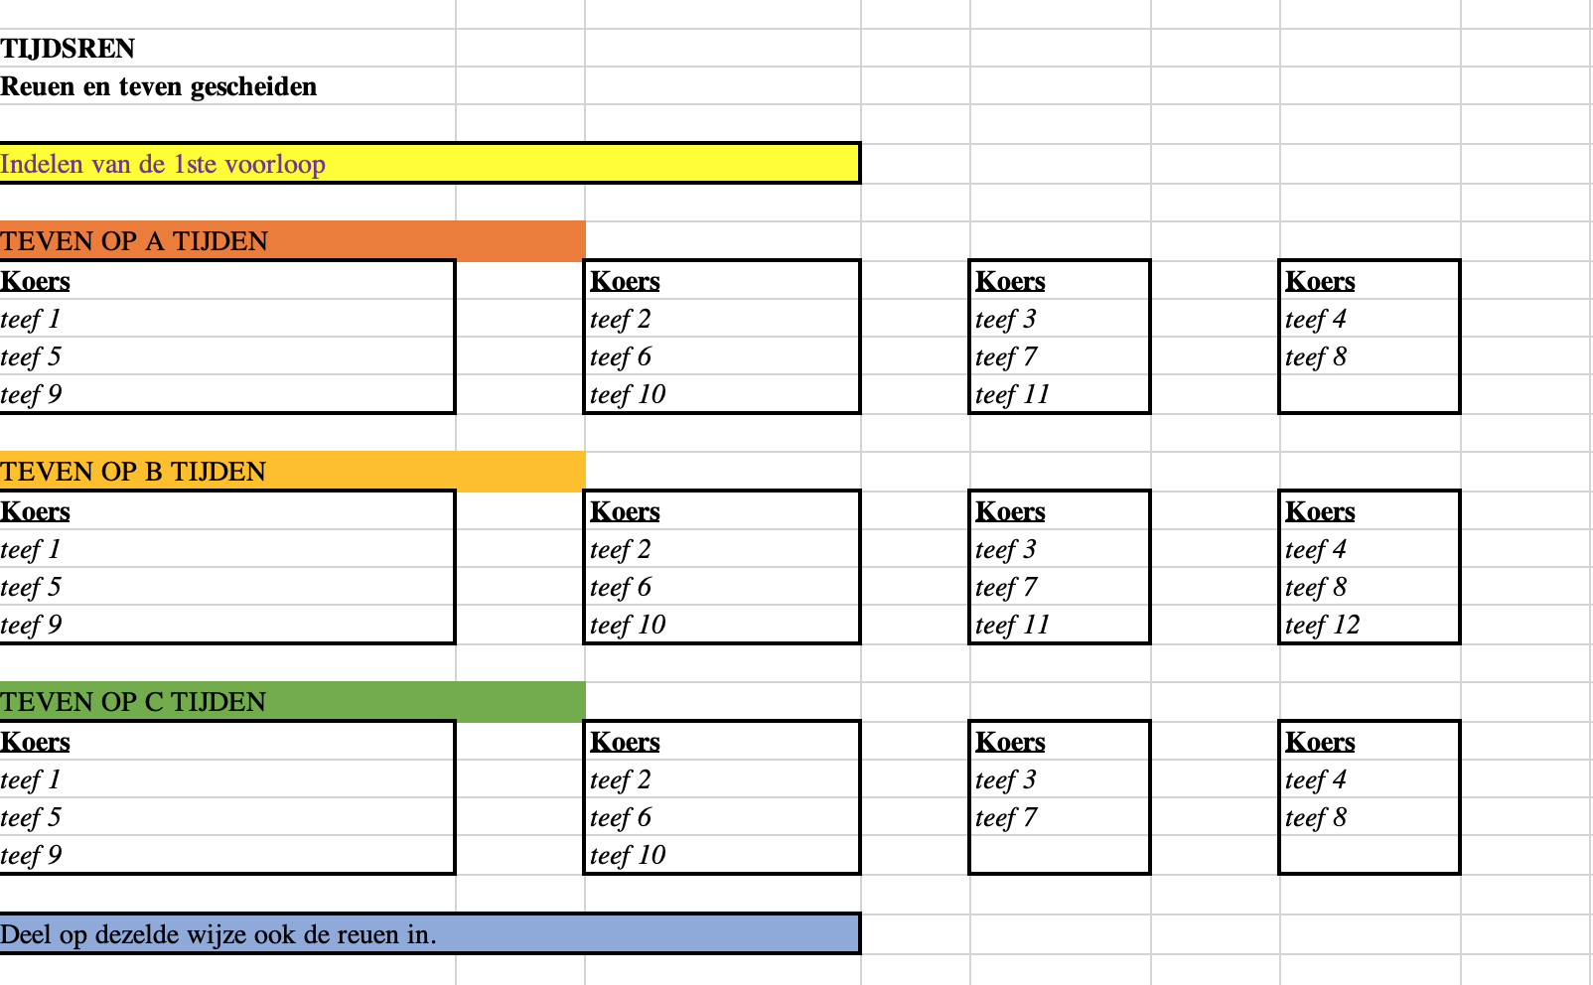

2de voorloop
Indeling tweede voorloop op gelopen A-B-C tijd via het zig/zag systeem.
De tijd tussen de snelste en de langzaamste hond is maximaal één seconde (350 meter)
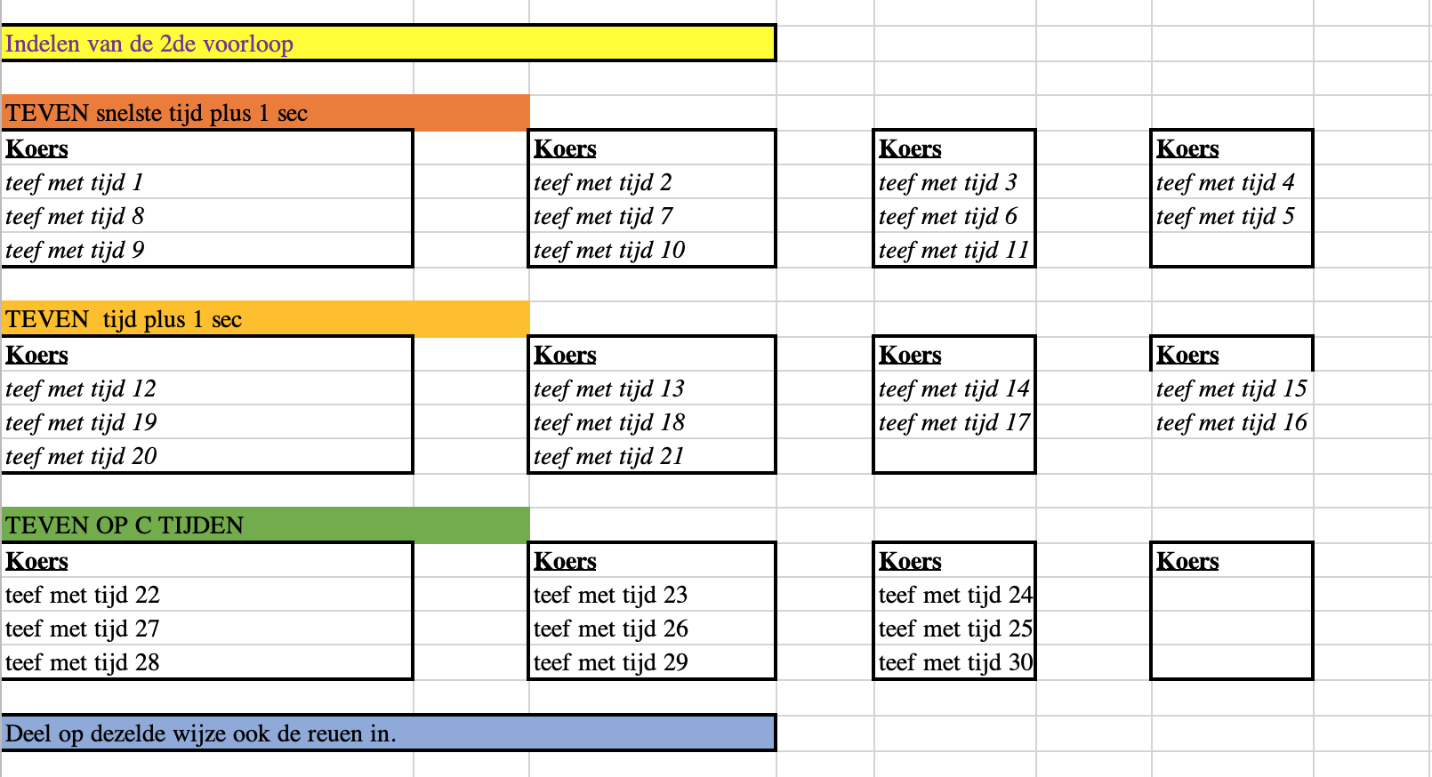

Finales
Indeling finales volgens de (snelste) tijden uit de 2 voorlopen van de dag.
De tijd tussen de snelste en de langzaamste hond maximaal één seconde (350 meter)
Splitsen op A1, A2 etc. Finale, B1, B2 etc finale, C1, C2 etc finale, D finale, E finale etc.

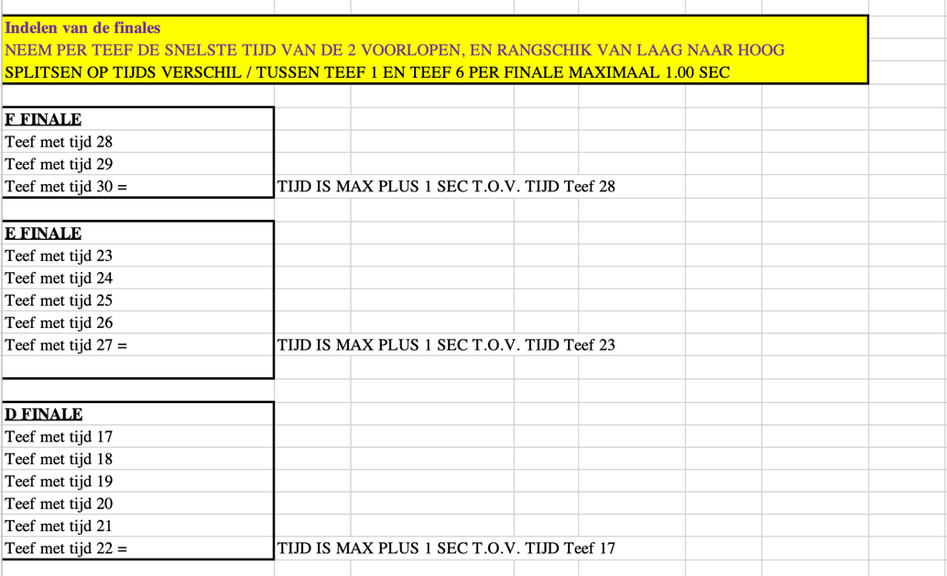
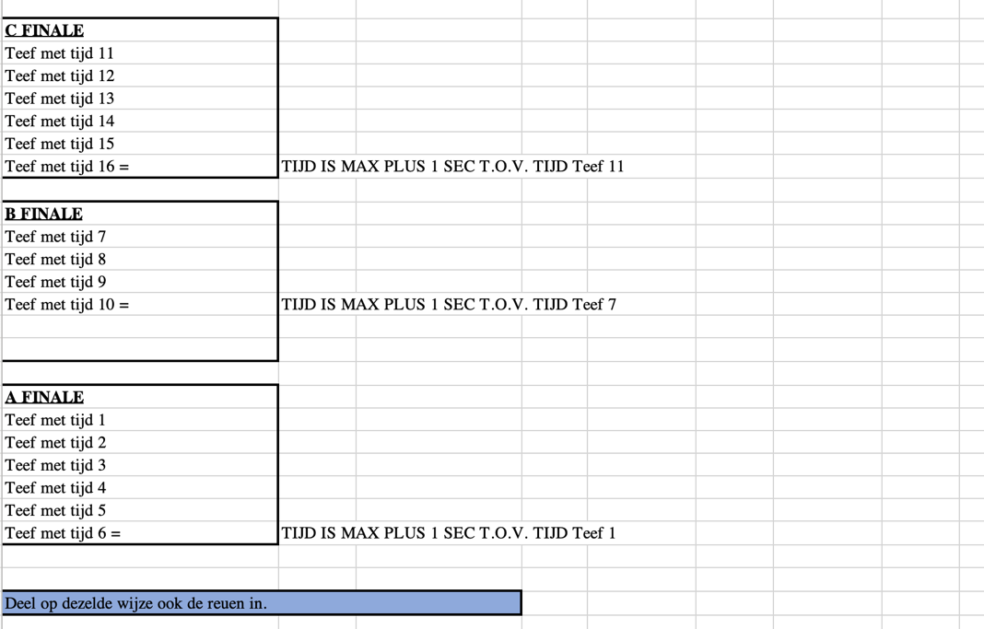

VOORBEELD
Honden die zijn gemeld met A-B-C tijden met de gelopen tijden na de eerste omloop:
1 | Reu 1 | 21.77 | 1 | Teef 1 | 21.95
2 | Reu 2 | 21.84 | 2 | Teef 2 | 22.08
3 | Reu 3 | 21.90 | 3 | Teef 3 | 22.24
4 | Reu 4 | 21.94 | 4 | Teef 4 | 22.39
5 | Reu 5 | 22.00 | 5 | Teef 5 | 22.41
6 | Reu 6 | 22.02 | 6 | Teef 6 | 22.52
7 | Reu 7 | 22.16 | 7 | Teef 7 | 22.52
8 | Reu 8 | 22.38 | 8 | Teef 8 | 22.55
9 | Reu 9 | 22.42 | 9 | Teef 9 | 22.59
10 | Reu 10 | 22.52 | 10 | Teef 10 | 23.01
11 | Reu 11 | 22.63 | 11 | Teef 11 | 23.13
12 | Reu 12 | 22.83 | 12 | Teef 12 | 23.21
13 | Reu 13 | 23,99 | 13 | Teef 13 | 23.33
14 | Reu 14 | 24,50 | 14 | Teef 14 | 23.34
 |  |  | 15 | Teef 15 | 24.01
 |  |  | 16 | Teef 16 | 24.51

De indeling van de 2de omloop via het zig/zag systeem en gelopen tijden na de 2de omloop:

R1 | Teef 1 | 1 | 21.89 |  | R1 | Teef 2 | 2 | 22.10
B2 | Teef 6 | 2 | 21.95 |  | B2 | Teef 5 | 1 | 22,09
W3 | Teef 7 | 3 | 21.99 |  | W3 | Teef 8 | 3 | 22.56
Z4 |  |  |  |  | Z4

R1 | Teef 3 | 1 | 22.19 |  | R1
B2 | Teef 4 | 3 | 22.41 |  | B2
W3 | Teef 9 | 2 | 22.38 |  | W3
Z4 |  |  |  |  | Z4

R1 | Teef 10 | 1 | 23.05 |  | R1 | Teef 11 | 2 | 24,19
B2 | Teef 13 | 3 | 23,99 |  | B2 | Teef 12 | 1 | 24,08
W3 | Teef 14 | 2 | 23,36 |  | W3
Z4 |  |  |  |  | Z4

R1 | Teef 15 | 1 | 24.22 |  | R1
B2 | Teef 16 | 2 | 24,50 |  | B2
W3 |  |  |  |  | W3
Z4 |  |  |  |  | Z4

Per hond de 2 gelopen tijden naast elkaar zetten, snelste tijd is de kwalificatietijd voor de finales.

 |  | 1ste voorloop | 2de voorloop | Snelste tijd | ranking
 | Teef 1 | 21.95 | 21,89 | 21,89 | 1
 | Teef 6 | 22.52 | 21,95 | 21,95 | 2
 | Teef 7 | 22.52 | 21,99 | 21,99 | 3
 | Teef 2 | 22.08 | 22,10 | 22,08 | 4
 | Teef 5 | 22.41 | 22,09 | 22.09 | 5
 | Teef 3 | 22.24 | 22,19 | 22,19 | 6
 | Teef 9 | 22.59 | 22,38 | 22,38 | 7
 | Teef 4 | 22.39 | 22,41 | 22,39 | 8
 | Teef 8 | 22.55 | 22,56 | 22,55 | 9
 | Teef 10 | 23.01 | 23,05 | 23,01 | 10
 | Teef 11 | 23.13 | 24,19 | 23,13 | 11
 | Teef 12 | 23.21 | 24,08 | 23,21 | 12
 | Teef 13 | 23.33 | 23,99 | 23,33 | 13
 | Teef 14 | 23.34 | 23,36 | 23,34 | 14
 | Teef 15 | 24.01 | 24,22 | 24.01 | 15
 | Teef 16 | 24.51 | 24,50 | 24,50 | 16

C2 Finale Pl. Tijd

R1 | Teef 16 (16)
B2
W3
Z4
G5
ZW6

C Finale Pl. Tijd

R1 | Teef 13 (13)
B2 | Teef 14 (14)
W3 | Teef 15 (15)
Z4
G5
ZW6

B1 Finale Pl. Tijd

R1 | Teef 9 (7)
B2 | Teef 4 (8)
W3 | Teef 8 (9)
Z4 | Tef 10 (10)
G5 | Teef 11 (11)
ZW6 | Teef 12 (12)
A1 finale Pl. Tijd
R1 | Teef 1 (1)
B2 | Teef 6 (2)
W3 | Teef 7 (3)
Z4 | Teef 2 (4)
G5 | Teef 5 (5)
ZW6 | Teef 3 (6)

HET INDELINGSSCHEMA VOOR GREYHOUNDS
Greyhounds lopen de voorloop, facultatieve tussenloop en finale.

Elke eigenaar heeft de keuze voor welke afstand hij zijn hond wil inschrijven.
Hij heeft de keuze tussen de korte afstand (280 of 350 m) en de lange afstand (475-480 m).
De honden die op de lange afstand starten, moeten minimaal 18 maanden oud zijn.
De reuen en teven lopen gescheiden als er tenminste 3 van elk geslacht zijn.
De snelste 6 tijden zullen deelnemen aan de finale.
Echter eigenaren kunnen na de serie aangeven of zij via een facultatieve loop hun tijd willen verbeteren. Zij dienen dit door te geven bij de renleider, de tijd waarvoor dat moet gebeuren wordt bepaald door de jury.

HET INDELINGSSCHEMA VOOR SALUKIS
Salukis lopen een voorloop, facultatieve tussenloop en finale.
IN OVERLEG EN MET INSTEMMING VAN ALLE EIGENAREN IS GEMENGD LOPEN MOGELIJK

1ste voorloop
Indeling eerste voorloop op A-B tijden,
De tijd tussen de snelste en de langzaamste hond is maximaal TWEE seconde (475 meter)

Elke eigenaar heeft de keuze voor welke afstand hij zijn hond wil inschrijven.
De honden die op de lange afstand starten, moeten minimaal 18 maanden oud zijn.
De reuen en teven lopen gescheiden als er tenminste 3 van elk geslacht zijn.
De snelste 6 tijden zullen deelnemen aan de A finale.

(Facultatieve tussenloop
Eigenaren kunnen na de 1ste voorloop aangeven of zij via een facultatieve tussenloop hun tijd willen verbeteren. Zij dienen dit door te geven bij de renleider, de tijd waarvoor dat moet gebeuren wordt bepaald door de jury.)

Finales
Indeling finales volgens de (snelste) tijden uit de 2 voorlopen van de dag.
De tijd tussen de snelste en de langzaamste hond maximaal TWEE seconde (475 meter)
Splitsen op A Finale, B finale, etc

HET INDELINGSSCHEMA VOOR DE OVERIGE RASSEN:
De overige rassen lopen op tijd, tijdens de proefperiode bepalen of er Aen B finales nodig zijn met welke limiet van/ tot tussen de snelste en langzaamste tijd.
IN OVERLEG EN MET INSTEMMING VAN ALLE EIGENAREN IS GEMENGD LOPEN MOGELIJK

Raadpleeg bij twijfel de keurmeesters.

Solo Ritten volgens art. III.15 lid 4:
Deze lopen niet in wedstrijdverband en worden niet meegeteld bij de aantallen ingeschreven en gestarte honden. Maximaal 10 ritten per wedstrijd, per hond 2 soloritten per dag,
uitsluitend rassen die op een wedstrijd mogen starten, leeftijden minimaal 12 maanden en maximaal 8 jaar. Solo Ritten worden gelopen na de series en voor of na de finale

MUILKORF BIJ ITALIAANSE WINDHONDJES.
Op nationale wedstrijden mogen Italiaantjes zonder muilkorf lopen als alle eigenaren daarmee akkoord zijn.

PROMOTIE-EN DEGRADATIEREGELING AFGHAANSE WINDHONDEN.
Afghaanse windhonden promoveren en degraderen op een tijdschema over een afstand van 350 en/of 475 meter. Voor afwijkende afstanden wordt een correctie toegepast.
Tijden gelopen door Afghanen tijdens een demo wedstrijd tellen mee voor de promotie-en
degradatie aantekening.

Bij wedstrijden over 350 meter:
Voor de A-klasse geldt op alle banen een tijd korter dan 28.0 seconden. m.u.v. Son 29.0 en
Velp 25.5

Voor de B-klasse geldt op alle banen een tijd langer dan 28.0 seconden en korter dan 30.0 sec.
m.u.v. Son 29.0 en Velp 25.5

Bij wedstrijden over 475 meter geldt dat als een hond in de A-klasse een tijd langer dan 38.0
sec. loopt (Spaarndam 38.4 en Geldrop 39.8 sec.) deze meetelt voor een degradatie aantekening.

Afghanen in de B-klasse die tijdens een wedstrijd over 350 meter onder de 27.5 seconden lopen, promoveren direct naar de A-klasse, ingaande de volgende wedstrijd.

Afghanen die in 2 opeenvolgende wedstrijden in de B-klasse over 350 meter onder 28.0
sec. lopen, promoveren naar de A-klasse.

Afghanen in de A-klasse die tijdens 4 opeenvolgende wedstrijden over 350 meter langer dan
28.0 sec. lopen, degraderen naar de B-klasse.

Afghanen in de B-klasse die tijdens 4 opeenvolgende wedstrijden over 350 meter langer dan
30.0 seconden lopen, degraderen naar de C-klasse.

Let op dat als de honden een voor hun klasse afwijkende tijd lopen, dit wordt aangetekend op
het keurrapport!

CACNL's/ reserve CACNL

Een CACNL wordt toegekend als minimaal 6 honden in de klasse gestart zijn. Voorwaarde voor het verkrijgen van een CACL is een U-showkwalificatie op een Nederlandse of buitenlandse nationale show (CAC), verkregen op de leeftijd van minimaal 15 maanden, minimaal 75% van de punten behaald en geëindigd in de eerste helft van de eindklassering (uitgaande van het aantal gestarte honden). De R-CACNL is voor de volgende hond die aan deze voorwaarden voldoet. De (R-)CACNL kan worden toegekend tot maximaal de zesde plaats in de eindklassering.

Podengo Português en Basenji's komen niet in aanmerking voor het CACNL

Uiterlijk 10 weken na de wedstrijd het CACIL-aanvraagformulier van de Raad met de aanvragen voor de CACIL's en CACNL's en het wedstrijdprogramma ingevuld indienen bij Raad, afdeling Kampioenschappen, mailadres M.Schrieken@raadvanbeheer.NL
Daarbij tevens vermelden naar welk adres de CACIL's en CACNL's teruggestuurd moeten worden.

